1. ДОСУГ
Рыбацкая библиотека – одна из старейших в Невском районе. Она основана больше 100 лет назад.
В библиотеке расположились две библиотеки – детская и взрослая, а также музей истории Рыбацкого.
В библиотеке работают творческие группы: писателей, ученых, художников, краеведов, артистов, музыкантов.
В историко-краеведческом зале оформлена музейная выставка «От Рыбной слободы до современного Рыбацкого».
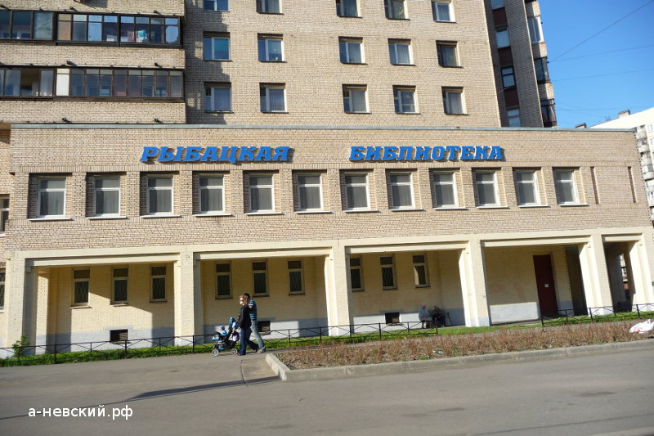
Дом культуры

Дом культуры «Рыбацкий»

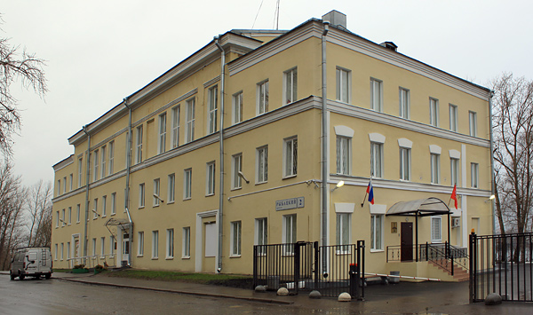
Перечень клубных любительских формирований:
- Ансамбль классического танца «Арабески»
- Детский ансамбль народной песни «Сударушка»
- Детский ансамбль сюжетного танца «38 попугаев»
- Женская вокальная группа «Славяночка»
- Клуб бального танца «ГАЛА»
- Клуб спортивного танца «Smile»
- Клуб эстетической гимнастики «Nice»
- Студия джаз-модерн танца «Дети солнца»
- Студия эстрадного вокала «Звуки музыки»
- Хореографический ансамбль «Шоу Тайм»
2. ИСТОРИЯ
Музей – в зале библиотеки работает музейная выставка «От Рыбной слободы до современного Рыбацкого».
На ней представлены документы по истории села Рыбацкого, экспонаты, собранные юными следопытами на развалинах старых домов.
Для посетителей зала истории и краеведения оформлены выставки по темам: «История Рыбацкой библиотеки», «Откуда есть, пошло село Рыбацкое...», «Война в Рыбацком»
Проводятся пешеходные экскурсии по Рыбацкому.
Фотографии экспозиции "Откуда есть, пошло село Рыбацкое..."
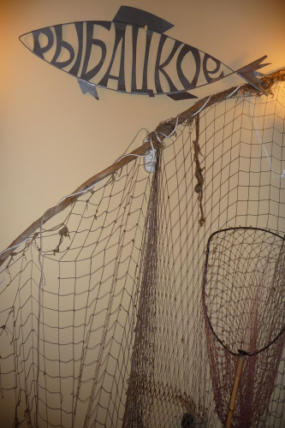
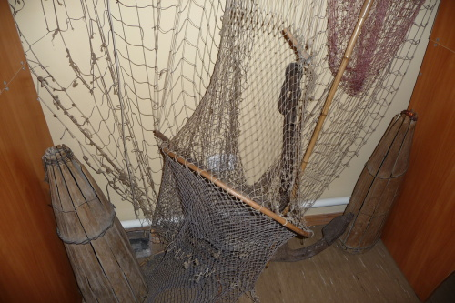
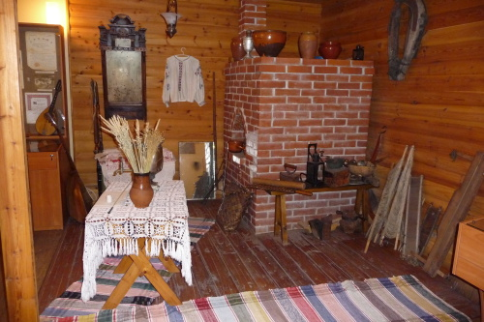
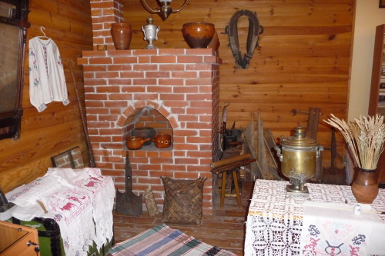
В библиотеке собраны данные о самых первых жителях Рыбацкого
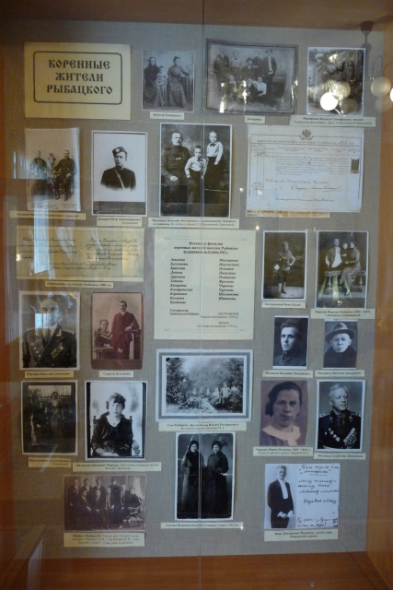
3. ДОСТОПРИМЕЧАТЕЛЬНОСТИ
3. Обелиск
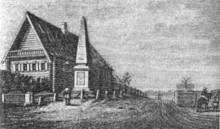

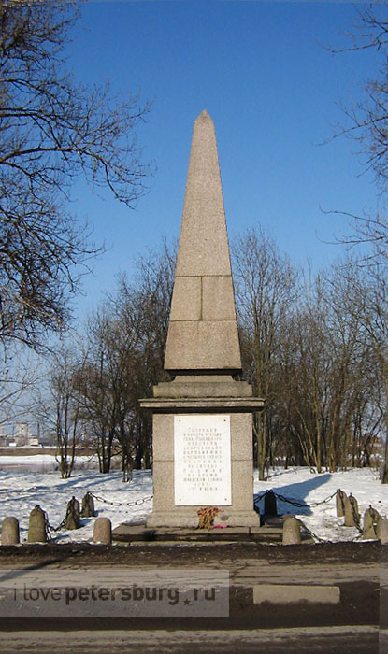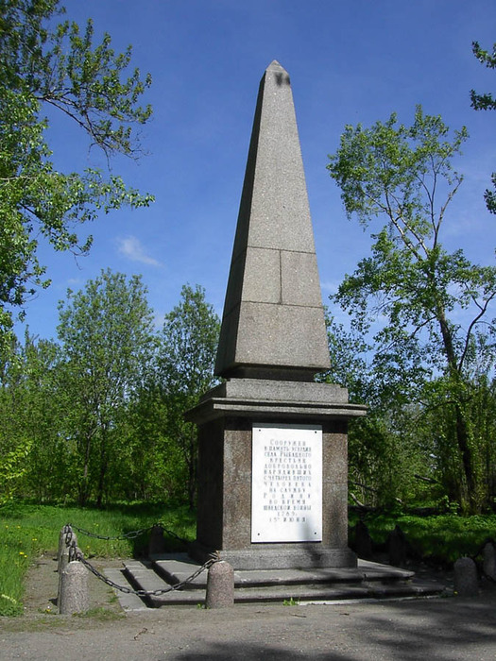
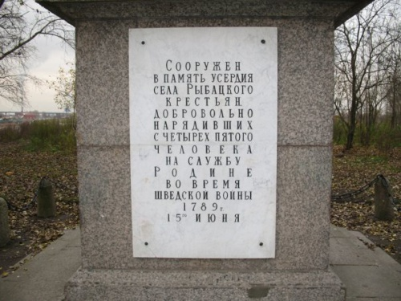
Обелиск жителям села - ополченцам русско-шведской войны 1788-90 гг
Село Рыбацкое было заселено при Петре I жителями подмосковных сел, рыбаками с реки Оки.
В память об этом в 1791 году в селе был установлен гранитный обелиск (архитектор А. РИНАЛЬДИ), сохранившийся до нашего времени.

Дот - долговременная огневая точка времен Великой отечественной войны и памятная стела, установленная в 1970г. (Рыбацкий проспект)
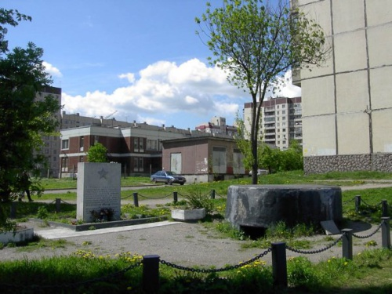

ДОСТОПРИМЕЧАТЕЛЬНОСТИ
Аллея славы
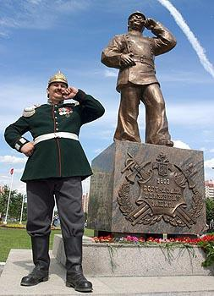
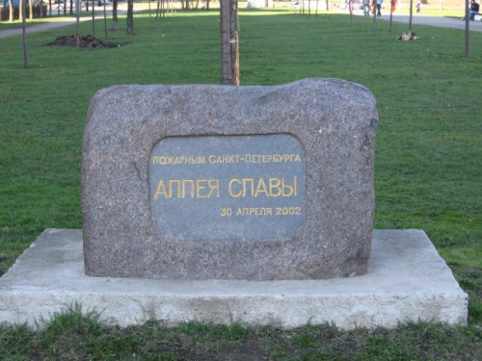

Памятник пожарным Санкт-Петербурга, получивший название "Бравый брандмайор" открыт на Аллее Славы пожарных (ул. Прибрежная) 25 июня 2004 года. На торжествах по случаю открытия памятника состоялся парад современной пожарной техники и показательные выступления пожарных города. А также вручены награды лучшим пожарным Петербурга.
Но это не только излюбленное место пожарников, но и место народных гуляний.
В Рыбацком есть действующая пожарная часть, в которой регулярно проводятся экскурсии, который вы можно посетить всем классом.

Большо́й Обуховский мост (часто называют просто «Вантовым мостом»)

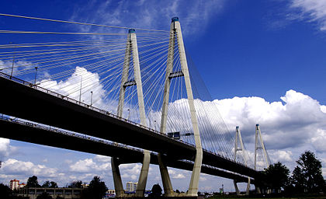
Вантовый, неразводной мост через Неву. Он соединяет проспект Обуховской обороны и Октябрьскую набережную. Один из самых длинных мостов России. Единственный неразводной мост через Неву.
Впервые в истории города при выборе названия для моста проводилось голосование среди петербуржцев и жителей Ленинградской области.
В открытии моста принимал участие президент РФ В. В. Путин.
В следующем году мосту исполнится 10 лет!

4. ПРАЗДНИКИ
День рождения Рыбацкого
В первое воскресенье октября по аллее Славы Пожарных бродил верблюд, вместо грибов на траве выросли палатки с медом, яркие бабочки садились на щеки детей. Если бы не куртки, шарфы и пасмурная погода, можно было бы подумать, что Рыбацкое в день своего рождения перенеслось в лето.

«Невская уха»
В парке на берегу Невы, у Рыбацкого проспекта, ежегодно проходит праздник «Невская Уха» – мероприятие, ставшее визитной карточкой Невского района, которое уже шесть лет подряд радует жителей и гостей города.

В Празднике «Невская уха» принимают участие представители Администрации города и Законодательного собрания, художники и музыканты, ученые и учителя, студенты и школьники, спортсмены и пенсионеры. Это настоящий пикник для целого города.
Изюминка праздника – приготовление Невской ухи, по авторскому рецепту самого Петра I.
(На празднике пройдет Чемпионат по ловле форели, где сможет принять участие любой желающий. В этом году будет установленного 2 бассейна (для детей и взрослых), в которые запустят более 200 кг живой форели. А также Чемпионат по надуванию, где участники посоревнуются между собой в умении и скорости надувания резиновых лодок. Победителям соревнований достанутся ценные призы и подарки.
В числе в программе мероприятия: детские и семейные площадки, аттракционы, боди-арт, веселые конкурсы).
